臺北市重大停電事故災害應變標準作業程序
93年9月3日府建二字第09315384200號函訂頒
99年3月18日修訂
一、作業依據
（一）依據災害防救法第二十條。
（二）依據經濟部「公用氣體與油料管線、輸電線路災害防救業務計畫」。
（三）依據「臺北市政府災害事件處理小組設置要點」。
（四）依據「臺北市地區災害防救計畫」。
（五）依據「臺北市地區輸電線路災害防救業務計畫」。
（六）依據「臺北市重大災害緊急應變處理要點」。
（七）依據「臺北市政府因應重大災害緊急應變作業規定」。
二、作業目的
「臺北市地區重大停電事故災害應變中心相關作業程序（以下簡稱本作業程序）訂定之主要目的，除要求各進駐機關依據本法等相關法規及指揮官指示事項執行任務外，並應依本作業規定，結合各進駐單位及各該緊急應變小組共同作業，使本中心各進駐人員依既定流程進行災害應變工作，發揮本中心運作效能。
三、停電事故時作業流程圖
（請參考附圖）
四、作業內容與方法
（一）中央災害應變通報作業之規定
1.依據行政院91年 9月30日函頒「中央災害應變中心作業要點」，
中央災害應變中心之開設時機規定，輸電線路災害估計有15
人以上傷亡、失蹤或10所以上一次變電所全停電，預估在48小
時內無法恢復正常供電，且情況持續惡化，無法有效控制者。依
據行政院91年11月15日函頒「災害通報作業規定」所定 「輸
電線路災害」之災害規模如下：
2.甲級災害規模：輸電線路災害為造成10人以上傷亡、失蹤、10
所以上一次變電所全停電，預估在24小時內無法恢復正常供電，
且情況持續惡化，無法有效控制者即通報行政院（通報系統附件
一）。
3.乙級災害規模：輸電線路災害為造成 5人以上傷亡、失蹤、10
所以上一次變電所全停電，預估在24小時內無法恢復正常供電，
且情況持續惡化，無法有效控制者。
4.丙級災害規模：未達乙級災害規模，且情勢已控制，不再惡化者。
（二）通報方式：產業發展局接獲輸電線路災害之通報，研判如達行政院「災害通報作業規定」甲級災害規模，應即通報行政院及行政院災防會及市長（附件二）。
（三）重大停電事故災害應變中心作業流程圖（附件三）。
（四）一級災害規模：輸電線路災害為造成 5人以上傷亡、失蹤、10所以
上（含一次變電所P/S、二次變電所S/S及配電變電所 D/S）變電所全停電，預估在24小時內無法恢復正常供電，且情況持續惡化，無法有效控制者，即報請市長成立市級災害應變中心（臺北市轄區變電所供電範圍一覽表附件四）。
（五）二級災害規模：輸電線路災害為造成 3人以上傷亡、失蹤、10所以上（含一次變電所P/S、二次變電所S/S及配電變電所 D/S）變電所全停電，預估在12小時內無法恢復正常供電，且情況持續惡化，無法有效控制者，即報請市長成立市級災害應變中心，並通報市府核心局處（消防局、警察局、衛生局、交通局、產業發展局、發言人室、民政局、捷運公司、臺北市自來水事業處、臺北市災害防救會報）及臺電公司（臺北市區營業處）等單位。
（六）三級災害規模：輸電線路災害為造成 5所以上（含1次變電所P/S、2次變電所S/S及配電變電所D/S）變電所全停電，預估在12小時內無法恢復正常供電。
（七）如災害規模達本市開設應變中心之時機規定，產業發展局應即報告
市長同意後成立市級災害應變中心，並簽報或先行以電話口頭請示
指定本中心指揮官（附件五）。
（八）當報經市長同意成立本市災害應變中心後，即運用「本市災害緊急
通報系統」通知各單位派員進駐（附件六）。
五、災害緊急應變中心開設地點：臺北市災害應變中心。
（一）值勤作業方式：由各進駐單位依據「臺北市地區災害防救計畫」、「臺
北市重大災害緊急應變處理要點」、「臺北市地區輸電線路災害防救
業務計畫」所列輸電線路災害應變事項，進行各項應變措施。
（二）各進駐單位應於內部成立緊急應變小組，除依據各單位因應重大停
電事故應變處理標準作業執行權責事項，並須遵照本中心指揮官之
指示，執行應變處置措施。
（三）為應本中心運作需要，由各進駐單位依權責編組成立「彙報處理組、
新聞公關組、災情統計組、幕僚作業組」等四組（附件七），以遂行
本中心之各項運作。
（四）各單位於收到本中心進駐訊息後，應派遣人員進駐本中心並參與災
害防救會議。（附件八）。
六、應變中心開設時之人員進駐：各進駐單位應指派權責人員，於接到通報後
30分鐘內進駐。
（一）各單位進駐本市災害應變中心任務分工表（附件九）及北市重大停
電各單位業務承辦人一覽表﹙附件十﹚。
（二）本中心除進駐單位進行各項應變處置作業外，並以任務編組方式編
組：
（三）彙報處理組：
1.由產業發展局依重大停電事故災害通報系統掌握災情，負責指揮官
幕僚作業，紀錄登載本中心開設各項運作狀況、指揮官裁﹙指﹚示
事項追蹤管制﹙附件十一）。
2.負責災情蒐報、查證、彙整、通報、傳遞、統計分析等作業。彙整
各局處提供災情，製作災情報告及復救處理。
3.本小組作業人員於值勤交接時，應將所有查報書面資料（含對口單
位連繫電話、分工責任區）、電腦檔案進行交接工作，必要時得召
開交接會議。
4.災情查報時機：本中心成立後2時內，應先彙整初期災情查報資料
（附件十二），陳送各級長官，並交由發言人室通告。
5.全面進行災情查報與確認，遇有重大災害或特殊事故時得隨時為
之。
（四）新聞公關組：由發言人室協助新聞媒體聯繫、新聞發布輿情反映及
宣導工作。
（五）災情統計組：由警察局、消防局及產業發展局就各項火災、爆炸災情、
經貿園區及軟體科學園區災損，電力供應影響等相關資料，對災害應變
處理作災情統計分析，提出具體建議供指揮官決定應變措施之參考。
（六）幕僚作業組：災害彙整、通報、傳遞、統計分析及製作災情報告等
作業。
（七）復電用戶優先順序：
1.國防有關用戶。
2.治安及行政有關用戶。
3.公共事業用戶。
4.都市用戶。
5.一般用戶。
七、附則
（一）災害緊急通報系統圖（附件一）
（二）臺北市政府重大停電事故災害通報單（附件二）
（三）臺北市政府重大停電災害應變中心作業流程圖（附件三）
（四）臺北市轄區變電所供電範圍一覽表（附件四）
（五）成立重大停電災害應變中心簽報單（附件五）
（六）重大停電災害應變中心召開災害防救會議通報單（附件六）
（七）重大停電災害應變中心任務編組（附件七）
（八）成立重大停電災害應變中心開設通報單（附件八）
（九）臺北市重大停電事故各單位（局處）任務分工表（附件九）
（十）臺北市重大停電各單位業務承辦人一覽表（附件十）
（十一）重大停電災害應變中心工作會議紀錄（附件十一）
（十二）重大停電災害應變中心災情處理報告單（附件十二）

附圖

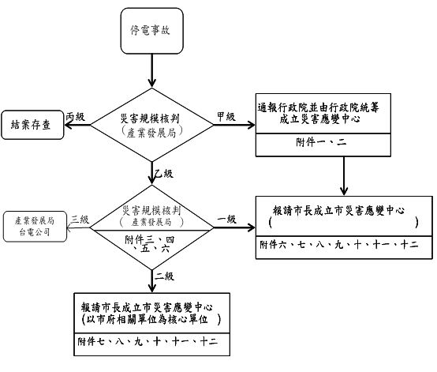
以災害防救會報為核心單位

災害緊急通報系統圖
行政院
院長
副院長
政務委員（主管災害防救）
秘書長
副秘書長
院長辦公室主任
第一組組長
其他業務組組長
行政院災害防救委員會
02-2388-2505
02-23882119轉9
內政部
（風災、震災、重大火災、爆炸災害）

經濟部
（水災、旱災、公用氣體與油料管線、輸電線路災害、礦災）
農委會
（寒害、土石流災害、森林火災）
交通部
（空難、海難、陸上交通事故）
環保署（毒性化學物質災害、海洋污染）
衛生署（疫災）
勞委會(職業災害)

原能會
（核能災害）
消防署
民 眾
臺北市政府災害應變中心

臺北市非災害權責單位
附件一

非災害主管機關
臺北市消防局（119）
新聞局

臺北市政府重大停電事故災害通報單 附件二
敬 陳 |  | 通報時間 | 年 月 日 時 分
□行政院災害防救委員會  □（ ）中央災害應變中心  □經濟部部長、次長、主任秘書  □市 長  □副 市 長  □秘 書 長  □副 秘 書 長  □臺北市政府災害應變中心 |  | 通報別 | □初報 □續報（ ） □結報
 |  | 通報人員 | 單位：  職稱：  姓名：
 |  | 電話 | （02） - | 傳真 | （02） -

災害類別
災害防救業務主管機關 |  |  |  |  |  | 電話：
發生時間 | 年 月 日 午 時 分

災害地點
現場指揮官 | 單位： 職稱： 姓名： 聯繫電話：

發生原因

現場狀況
傷亡/損失（壞）情形 | 死亡：  失蹤：  傷患：  損失狀況：
請求支援事項 | □無  □有，機關（單位）：  支援事項：
應變措施 | □未成立緊急應變小組  □成立緊急應變小組（ 年 月 日 時 分）  □解除緊急應變小組（ 年 月 日 時 分）  □其他作為：

備註
- 含本頁及其他傳真資料共（ ）頁。

附件三
臺北市政府重大停電災害應變中心作業流程圖
災害應變中心成立
災害應變會議
應變措施執行管控
災 情 統 計
成立時機

災 情 通 報
災 害 應 變 措 施

決策小組會議

會議資料準備

召開 記者會
會議記錄發送
指示事項交辦

附件四
 | 臺北市轄區變電所供電範圍一覽表
項次 | 變電所名 | 一次變電所 | 二次變電所 | 配電變電所 | 轄屬區處 | 供電範圍 | 用戶數 | 行政區用戶數 | 臺北市P/S變電所供電 | 非臺北市P/S變電所供電 | 備 註
1 | 龍峒S/S |  | ● |  | 臺北市區營業處 | 環河北路以東、承德路以西、中山高速公路以南、民權東路以北 | 9256 | 中山區:1201大同區:8055 | ● |  | 頂湖E/S→大同P/S
2 | 中山S/S |  | ● |  | 臺北市區營業處 | 捷運淡水線以東、吉林路以西、民權東路以南、南京東路以北 | 12124 | 中山區:11658大同區:466 | ● |  | 頂湖E/S→大同P/S
3 | 建成S/S |  | ● |  | 臺北市區營業處 | 環河北路以東、捷運淡水線以西、民權東路以南、南京西路以北 | 14299 | 中山區:6777大同區:6891 萬華區:631 | ● |  | 頂湖E/S→大同P/S
4 | 古亭S/S |  | ● |  | 臺北市區營業處 | 環河快速道路以東、新生南路以西、忠孝東西路以南、辛亥路以北 | 13756 | 中正區：6058大安區：4567萬華區：3131 | ● |  | 板橋E/S→城中P/S
5 | 城中P/S | ● |  |  | 臺北市區營業處 | 環河快速道路以東、新生南北路以西、南京西路以南、南海路萬大路424巷以北 | 6909 | 中正區：4924大安區138 萬華區：1847 |  | ● | 板橋E/S
6 | 萬華S/S |  | ● |  | 臺北市區營業處 | 環河快速道路以東、重慶南路以西、忠孝西路以南、辛亥路以北 | 15430 | 中正區：967 萬華區：14463 | ● |  | 板橋E/S→城中P/S
7 | 成都D/S |  |  | ● | 臺北市區營業處 | 環河快速道路以東、延平南路以西、民生西路以南、和平西路以北 | 18861 | 中山區:1039大同區:3762中正區：605 萬華區：13455 |  | ● | 板橋E/S
8 | 三張D/S |  |  | ● | 臺北市區營業處 | 敦化南路以東、松仁路松平路吳興街以西、八德路以南、和平東路以北 | 37786 | 大安區:18029松山區:2739信義區:17018 |  | ● | 深美E/S
9 | 基信D/S |  |  | ● | 臺北市區營業處 | 光復南路以東、中坡  南北路以西、市民大  道以南、吳興街600  巷以北 | 27763 | 信義區：27763 |  | ● | 深美E/S
10 | 世貿D/S |  |  | ● | 臺北市區營業處 | 敦化南路及基隆路4段以東、中坡  南北路以西、市民大  道以南、吳興街600  巷以北 | 19908 | 信義區：19898  大安區：10 |  | ● | 深美E/S
11 | 長春D/S |  |  | ● | 臺北市區營業處 | 建國北路以東、敦化北路以西、民族東路以南、南京東路以北 | 21051 | 中山區:11311松山區:9740 |  | ● | 汐止E/S
12 | 民生D/S |  |  | ● | 臺北市區營業處 | 民族東路光復北路以東、三民路以西、基隆河以南、延壽皆以北 | 45052 | 大安區:1032中山區:633 松山區:38992 信義區:4395 |  | ● | 汐止E/S

附件四
 | 臺北市轄區變電所供電範圍一覽表
項次 | 變電所名 | 一次變電所 | 二次變電所 | 配電變電所 | 轄屬區處 | 供電範圍 | 用戶數 | 行政區用戶數 | 臺北市P/S變電所供電 | 非臺北市P/S變電所供電 | 備 註
13 | 興雅S/S |  | ● |  | 臺北市區營業處 | 光復北路以東、中坡北路以西、八德路以南、忠孝東路以北 | 17583 | 大安區:187 松山區:65 信義區:17331 | ● |  | 汐止E/S→松山P/S
15 | 中崙S/S |  | ● |  | 臺北市區營業處 | 敦化北路以東、光復北路以西、民權東路以南、南京東路以北 | 8466 | 大安區:1341中山區:3619 松山區:3506 | ● |  | 汐止E/S→松山P/S
15 | 農安S/S |  | ● |  | 臺北市區營業處 | 承德路以東、吉林路以西、中山高速公路以南、民生東路以北 | 0 |  | ● |  | 頂湖E/S→大同P/S
16 | 華陰D/S |  |  | ● | 臺北市區營業處 | 環河北路以東、新生北路以西、南京東西路以南、忠孝東西路以北 | 26248 | 大安區:653 中正區:240 中山區:16118大同區:9237 |  | ● | 深美E/S
17 | 臥龍D/S |  |  | ● | 臺北市區營業處 | 復興南路以東、中坡南路以西、忠孝衖以南、基隆路和平西路以北 | 38016 | 大安區: 28999 信義區:9017 |  | ● | 深美E/S
18 | 中正D/S |  |  | ● | 臺北市區營業處 | 環河快速道路以東、光復南路以西、南京西路以南、基隆路以北 | 40538 | 中山區:522 中正區：16247 信義區:135 萬華區：11 |  | ● | 深美E/S
19 | 六張S/S |  | ● |  | 臺北市區營業處 | 建國南路以東、基隆路莊敬路吳興街以西、信義路以南、辛亥路以北 | 8604 | 大安區:2458 信義區:6146 | ● |  | 深美E/S→臺北P/S
20 | 松山P/S | ● |  |  | 臺北市區營業處 | 光復北路以東、基隆河以西、延壽街健康路以南、八德路以北 | 6924 | 大安區:665 中山區:20 松山區:5039信義區:1200 |  | ● | 汐止E/S
21 | 南海D/S |  |  | ● | 臺北市區營業處 | 環河快速道路以東、建國南路以西、南京西路以南、基隆路以北 | 27041 | 大同區:2089大安區:5733 中山區:30 松山區:6076萬華區：13113 |  | ● | 板橋E/S
22 | 青年D/S |  |  | ● | 臺北市區營業處 | 環河快速道路以東、建國南路以西、忠孝西路以南、基隆路以北 | 61318 | 大安區:2685 中正區:22293 萬華區:36340 |  | ● | 板橋E/S
23 | 四平S/S |  | ● |  | 臺北市區營業處 | 新生北路以東、龍江路以西、長春路以南、忠孝東路以北 | 8656 | 中山區:8555 松山區:101 | ● |  | 頂湖E/S→大同P/S
24 | 敦化D/S |  |  | ● | 臺北市區營業處 | 民族東路光復北路以東、三民路以西、基隆河以南、延壽皆以北 | 15447 | 大安區:3384中山區:226 松山區:11837 |  | ● | 汐止E/S

附件四
 | 臺北市轄區變電所供電範圍一覽表
項次 | 變電所名 | 一次變電所 | 二次變電所 | 配電變電所 | 轄屬區處 | 供電範圍 | 用戶數 | 行政區用戶數 | 臺北市P/S變電所供電 | 非臺北市P/S變電所供電 | 備 註
25 | 榮星D/S |  |  | ● | 臺北市區營業處 | 中山北路以東、復興北路以西、基隆河以南、長春路以北 | 53771 | 大同區:20326中山區:32474松山區:971 |  | ● | 汐止E/S
26 | 虎林D/S |  |  | ● | 臺北市區營業處 | 敦化南路以東、中坡南路以西、忠孝東路以南、和平東路以北 | 32770 | 信義區:32770 |  | ● | 深美E/S
27 | 建國D/S |  |  | ● | 臺北市區營業處 | 中山南北路以東、光復南路以西、長安東路以南、辛亥路以北 | 28101 | 大同區:4975大安區:19356中山區:1773 中正區:1997 |  | ● | 深美E/S
28 | 撫遠S/S |  | ● |  | 臺北市區營業處 | 三民路以東、塔悠路以西、民生東路松河街以南、南京東路永吉路以北 | 11312 | 大安區:1859松山區:7379信義區:2074 | ● |  | 汐止E/S→松山P/S
29 | 常德D/S |  |  | ● | 臺北市區營業處 | 環河快速道路以東、建國南路以西、民權西路以南、辛亥路以北 | 20676 | 大同區:4053大安區:2882中山區:8485 中正區:4193萬華區:1063 |  | ● | 深美E/S
30 | 士林S/S |  | ● |  | 臺北北區營業處 | 臺北市士林區﹝東至外雙溪，西至後港，南至劍潭，北至雙溪堤防﹞ | 24292 | 士林區 | ● |  | 汐止E/S→陽明P/S
31 | 石牌S/S |  | ● |  | 臺北北區營業處 | 臺北市北投、石牌、天母等地區﹝東至行義路，西至承德路，南至明德路，北至公館路﹞ | 23099 |  | ● |  | 汐止E/S→陽明P/S
32 | 北投S/S |  | ● |  | 臺北北區營業處 | 臺北市北投區﹝東至泉源路，西至中央北路2段，南至公館路，北至小坪頂﹞ | 34987 | 北投區 | ● |  | 汐止E/S→陽明P/S
33 | 東興S/S |  | ● |  | 臺北北區營業處 | 臺北市南港區﹝東至研究院路1段，西至中坡北路，南至成福路，北至基隆河﹞ | 26751 | 南港區 | ● |  | 汐止E/S→南港P/S
34 | 內湖S/S |  | ● |  | 臺北北區營業處 | 臺北市內湖區﹝東至金湖路、金龍路口，西至港墘路，南至基隆河，北至崙背山﹞ | 40336 | 內湖區 | ● |  | 汐止E/S→陽明P/S
35 | 社子S/S |  | ● |  | 臺北北區營業處 | 臺北市社子地區﹝社子島及後港部分地區﹞ | 30711 | 社子地區 |  | ● | 頂湖E/S→蘆洲P/S
36 | 關渡S/S |  | ● |  | 臺北北區營業處 | 臺北市關渡及北縣淡水鎮竹圍﹝東至大業路，西至中正東路2段，南至關渡平原，北至小坪頂 | 14607 | 北投區 | ● |  | 汐止E/S→陽明P/S

附件四
 | 臺北市轄區變電所供電範圍一覽表
項次 | 變電所名 | 一次變電所 | 二次變電所 | 配電變電所 | 轄屬區處 | 供電範圍 | 用戶數 | 行政區用戶數 | 臺北市P/S變電所供電 | 非臺北市P/S變電所供電 | 備 註
37 | 康寧S/S |  | ● |  | 臺北北區營業處 | 臺北市內湖區﹝東至金湖路、金龍路口，西至堤頂大道，南至基隆河，北至崙背山﹞ | 36946 | 內湖區 |  | ● | 汐止E/S→南港P/S
38 | 中研S/S |  | ● |  | 臺北北區營業處 | 臺北市南港區及北縣汐止、深坑、石碇部分地區﹝東至汐碇路，西至忠孝東路7段，南至研究院路4段，北至研究院路1段﹞ | 25050 | 南港區 |  | ● | 汐止E/S→南港P/S
39 | 國醫(臨)S/S |  | ● |  | 臺北北區營業處 | 臺北市內湖區成功路二段325號國防醫學中心 | 1 | 內湖區 |  | ● | 汐止E/S→南港P/S
40 | 陽明P/S | ● |  |  | 臺北北區營業處 | 臺北市北投、陽明山等地區﹝東至泉源路，西至陽明山，南至行義路，北至馬槽﹞ | 19460 | 北投區 |  | ● | 汐止E/S
41 | 蘭雅D/S |  |  | ● | 臺北北區營業處 | 臺北市士林、石牌、天母等地區﹝東至仰德大道，西至承德路，南至雙溪堤防，北至陽明山﹞ | 46085 | 士林區 |  | ● | 汐止E/S
42 | 大直D/S |  |  | ● | 臺北北區營業處 | 臺北市中山區及金泰段﹝東至堤頂大道，西至劍潭，南至基隆河，北至三軍大學﹞ | 23051 | 中山區 |  | ● | 汐止E/S
43 | 西湖D/S |  |  | ● | 臺北北區營業處 | 臺北市內湖區﹝東至港墘路，西至堤頂大道，南至基隆河，北至雞南山﹞ | 7552 | 內湖區 |  | ● | 汐止E/S
44 | 臺北P/S | ● |  |  | 臺北南區營業處 | 臺北市景隆｜羅斯福路四、五、六段｜萬盛｜萬隆地區 | 40830 | 文山區 |  | ● | 深美E/S
45 | 木柵S/S |  | ● |  | 臺北南區營業處 | 臺北市興隆｜景華｜景興地區 | 18952 | 文山區 | ● |  | 深美E/S→臺北P/S
46 | 博嘉S/S |  | ● |  | 臺北南區營業處 | 臺北市萬芳社區｜木柵｜指南地區 | 27580 | 文山區 | ● |  | 深美E/S→臺北P/S
47 | 大同P/S | ● |  |  | 臺北市區營業處 |  | 0 |  |  | ● | 頂湖E/S
 |  |  |  | 附註︰ | P/S | 一次變電所 5所
 |  |  |  |  | S/S | 二次變電所 25所
 |  |  |  |  | D/S | 配電變電所 17所

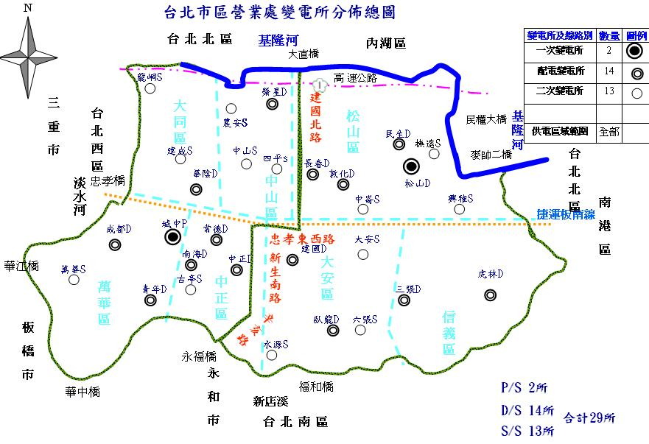
附件四
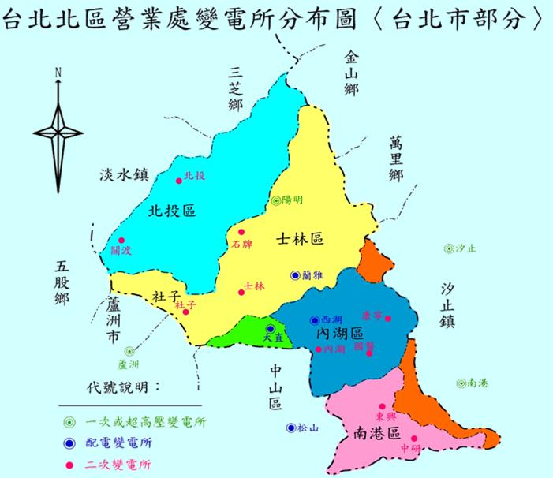
附件四
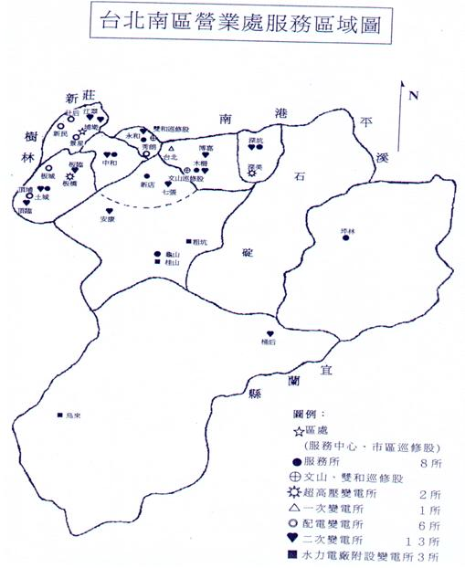
附件四
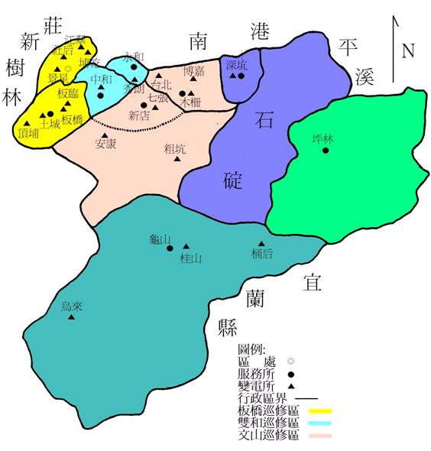
附件四
附件五
簽 於臺北市政府產業發展局 年 月 日
主旨：為利處理○○災害之緊急應變，擬成立重大停電災害應變中心
事宜案，簽請 鑒核。
說明：為立即展開各項災害應變作業，擬依「」等規定，準備成立臺
北市災害應變中心之相關作業，並恭請 指定中心指揮官，統
籌指揮應變事宜。並通知各編組機關即刻進駐臺北市災害應變
中心（臺北市信義區莊敬路391巷11弄2號5樓）展開作業。是否允當，恭請 核示。
敬陳 市長
2-1-18

臺北市重大停電事故災害應變中心會議通報單 |  |  | 年 月 日 時
受文者 | 警察局、消防局、交通局、衛生局、工務局、民政局、社會局、教育局、秘書處、人事處、觀光傳播局、發言人室、建管處、捷運工程局、大眾捷運股份有限公司、臺北自來水事業處、臺灣電力股份有限公司臺北市區營業處、中華電信股份有限公司臺灣北區分公司、臺北市政府研究發展考核委員會、臺北市政府災害防救中心
副本  收受者 | 市長、副市長、秘書長、副秘書長
內容 | 一、為執行重大停電災害緊急應變事宜，奉指揮官指示，災害應變中心於 月 日 時開設，請各編組作業機關配合派遣相關層級人員進駐本中心，展開作業。  1-19  二、指揮官並將於 時 分召開災害防救會議。
發文單位 | 臺北市政府災害應變中心 | 電話：8786-3119轉9  8786-3119轉8783  傳真：8786-3100~3101  8786-3103~3104  地點：臺北市信義區莊敬路  391巷11弄2號5樓
附件六
臺北市政府災害應變中心
進駐單位任務分派
1.產業發展局
2.臺電公司代表
3.各進駐單位承辦人
1.消防局
2.警察局
3.交通局

1.產業發展局
2.發言人室
分別就業務體系，蒐集、查證各項災情狀況，並進行必要應變與處置。
負責災情催報、查證、彙整、通報傳遞、傳遞等作業
負責火災、人命之緊急救護、治安維護、交通秩序維持、災民疏散、災情分析及措施建議。
負責新聞稿撰寫與發送作業，新聞媒體聯繫公關。
彙報
處理組
分析
研判組
新聞
公關組
幕僚
作業組
附件七

首長
決策室
1.指揮官
2.副指揮官
3.各機關進駐代表
4.幕僚作業組
指揮、督導、協調各機關構執行救災工作。
附件八
臺北市政府重大停電災害應變中心開設通報單 |  |  | 年 月 日 時
受文者 | 警察局、消防局、交通局、衛生局、工務局、民政局、社會局、教育局、秘書處、人事處、觀光傳播局、發言人室、建管處、捷運工程局、大眾捷運股份有限公司、臺北自來水事業處、各區公所、臺灣電力股份有限公司臺北市區營業處、中華電信股份有限公司臺灣北區分公司、臺北市政府研究發展考核委員會、臺北市政府災害防救中心
測試內容 | 「重大停電災害緊急應變小組成立：請立即回電本小組」：緊急 應變小組編組人員即以電話回覆。
發文單位 | 臺北市政府災害應變中心 | 電話：8786-3119轉9  8786-3119轉8783  8786-3120  8786-3121  傳真：8786-3100~3101  8786-3103~3104  8786-3110~3111  地點：臺北市信義區莊敬路  391巷11弄2號5樓

單位  臺北市重大停電事故各單位任務分工表 附件九 | 任務 | 備註
指揮官  (市長) | 一、依產業發展局之報告，成立重大停電事故處理中心。  二、總指揮各相關單位執行各項應變工作。
副指揮官  (副市長) | 一、督導各相關單位執行各項應變工作。  二、協助總指揮官處理應變之各項工作。
秘書長 | 一、負責召集相關單位成立重大停電事故處理中心。  二、承指揮官之命指揮各相關單位執行各項應變工作。
災防會執行長  產業發展局局長 | 襄理指揮官指揮處理各項應變工作。
產業發展局 | 一、成立重大停電事故災害應變中心。  二、協助救災物資緊急供應事項。  三、所屬目的事業主管對象災害之協助處理事項。  四、協調臺灣電力公司臺北市區營業處搶修相關事宜。  五、農、工、商等業損失評估。  六、其他有關業務權責事項。
警察局 | 一、加強治安維護、交通秩序維持事項。  二、災害現場警戒、災民疏散事項。  三、本市重要建物設施之安全維護。  四、其他應變處理及有關業務權責事項。
消防局 | 一、災情傳遞並協助通報各主管行政機關或事業機構。  二、火災搶救、人命救助及緊急救護事宜。  三、維護一一九功能正常運作。  四、防止二次災害（火災、交通事故）發生與相關搶救措施與宣導。  五、其他天然災害之搶救應變處理及有關業務權責事項。
觀光傳播局 | 一、協助各單位復原措施進度及民心穩定措施之宣導事項。  二、其他應變處理及有關業務權責事項。
發言人室 | 一、協助新聞發布事項。  二、協助媒體聯繫及協調業務主管單位提供媒體災情及救災應變相關  資訊等事項。  三、其他應變處理及有關業務權責事項。
秘書處 | 一、市政府內、外有關單位協調聯繫之事項。  二、蒐集輿情，並適時反應報告民情事項。  三、其他有關協調聯繫事項。
人事處 | 一、重大規模停電除確定在上班時間內無法恢復供電時，簽報市長停  止辦公及上課，並發布相關事宜。  二、其他有關業務權責事項。
衛生局 | 一、現場急救站之設立、運作事項。  二、現場傷患到院醫療照顧事項。  三、聯繫各醫療院所提供醫療協助事項。  四、各醫院、健康服務中心及衛生機構停電處理事項。  五、其他有關業務權責事項。

單位  附件九 | 任務 | 備註
交通局 | 一、交通工程搶救、搶修事項。  二、搶救人員、器材、物資之運輸事項。  三、聯繫飛航安全管制與場外飛航事故緊急應變措施之擬定。  四、災民疏散接運事項。  五、聯繫相關單位各項通訊中斷因應措施。  六、其他有關業務權責事項。
工務局 | 一、業務主管工程災害搶救、搶險事項。  二、業務主管工程災害搶救協調、聯繫事項。  三、業務主管工程災害搶救所需工程機具、人員調配事項。  四、業務主管工程災害之清運或移除影響救災之障礙物。  五、其他有關業務權責事項。
建築管理處 | 一、建築物結構安全檢查鑑定事項。  二、危險建築物、構造物限制使用或拆除事項。  三、危險建築物、構造物應急補強事項。  四、建築物含施工中工程災害處理事項。  五、其他有關業務權責事項。
捷運工程局 | 一、捷運工程及工地緊急搶修事項。  二、其他有關業務權責事項。
臺北大眾捷運股份有限公司 | 一、營運通車之捷運路線、車站、機廠、電聯車、機電設備及相關措  施意外事故搶修事項。  二、乘客疏散、轉運及安全維護事項。  三、其他有關業務權責事項。
臺北自來水事業處 | 一、淨水場緊急應變事項。  二、緊急調配供水事項。  三、其他有關業務權責事項。
教育局 | 一、災民緊急收容作業。  二、各級學校停課因應及復原維護措施。  三、其他有關業務權責事項。
社會局 | 一、因停電損失之社會救助措施。  二、其他有關業務權責事項。
民政局 | 一、協助調查民間受損及復原狀況。  二、各區公所業務支援及協調。  三、其他有關業務權責事項。
各區公所 | 一、維持公所正常業務執行。  二、成立區級災害應變中心。  三、其他有關業務權責事項。
臺灣電力公司臺北市區營業處 | 一、負責電力輸配線緊急搶修、截斷電源及迅速恢復供電事項。  二、其他有關業務權責事項。
中華電信股份有限公司臺灣北區分公司 | 一、負責電信配線緊急搶修及災後迅速恢復通訊事項。  二、其他有關業務權責事項。

附件十一
臺北市政府災害應變中心第 次工作會報紀錄
壹、時間： 年 月 日 時
貳、地點： 會議室
參、主席：指揮官 記錄：
肆、討論：略
伍、主席指（裁）示事項：
陸、散會。

臺北市重大停電事故災害應變中心工作會報指揮官指示事項辦理情形
項次 | 指示事項 | 辦理單位 | 辦理情形 | 備考

附件十二
臺北市政府災害應變中心災害應變處理報告單
○○年○○月○○日○○時（第○報）
壹、災情動態：
貳、人員傷亡：截至○日○時止，計死亡○○人、受傷○○人、失蹤○○人。
- 死亡人數：(消防局)
- 受傷人數：(消防局)
- 失蹤人數：(消防局)
1-26
- 房屋毀損：(消防局)
參、災民疏散及收容：
一、災民受困及疏散：(消防局)
二、災民收容：(社會局)
肆、維生管線：
電力供應部分：(臺電公司臺北市區營業處、臺電北區營業處、臺電南區營業處)
伍、進駐單位動員人力與裝備情形：
陸、其他

首長
決策室
1.指揮官
2.副指揮官
3.各機關進駐代表
4.幕僚作業組
指揮、督導、協調各機關構執行救災工作。
附件七

